28.01.2024

Proiect CAD pentru electronică (PCADE)

Human Skin Lie Detector

424G

Stan Alexandru Gabriel Profesor Coordonator:

Stan Nicolas Alexandru Mihaela Pantazică

Universitatea Națională de Știință și Tehnologie POLITEHNICA București

Facultatea de Electronică, Telecomunicații și Tehnologia Informației

Departament: CETTI

Date initiale de proiectare

Specificații si valori pentru proiect

|  |  |  |  |  |
| --- | --- | --- | --- | --- |
| Echipă | 2.3[mm] | 2.4[mm] | 2.5[mm] | 3.1,3.2 : forma si dimensiunile placii in mm |
| 1 | 0.2 | 1.2 | 0.40 | Dreptunghi, 70x50, cu 3 g.p in 3 colturi, plasate la 2M distanta de colturi |

|  |
| --- |
|  |

1.1 Descriere a funcționarii schemei proiectate

Detector de minciuni

Acest proiect de circuit electronic pentru detectorul de minciuni va oferi două indicații: una pentru întrebările dificile pentru subiect și alta pentru a arăta starea sa emoțională generală.  
Stările emoționale sunt detectate nu doar prin accelerarea ritmului cardiac și tremuratul mâinilor, ci și prin creșterea umidității pielii, a cărei rezistență scade, determinând intrarea în funcțiune a detectorului de minciuni.

Figura Circuitului :

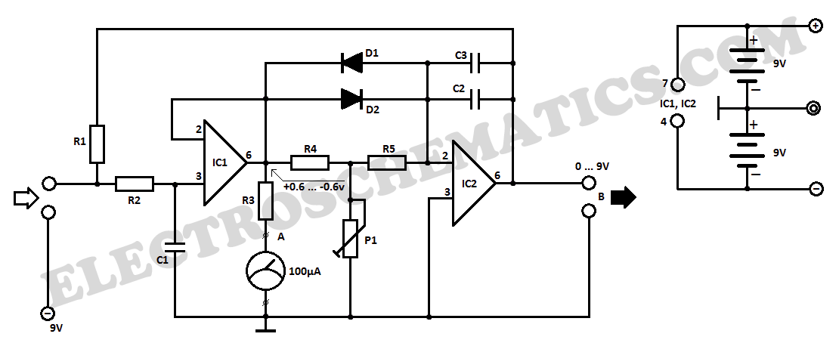

Rezistența pielii este detectată și transformată într-un semnal electric de către IC1. Semnalul este stabilizat și amplificat prin IC2. Diodele și condensatorii filtrează zgomotul, iar afișajul galvanometric arată nivelul emoțional al subiectului. Acest mecanism permite identificarea schimbărilor subtile ale stării emoționale.

1.2 Schemă electrică tipărită în format A4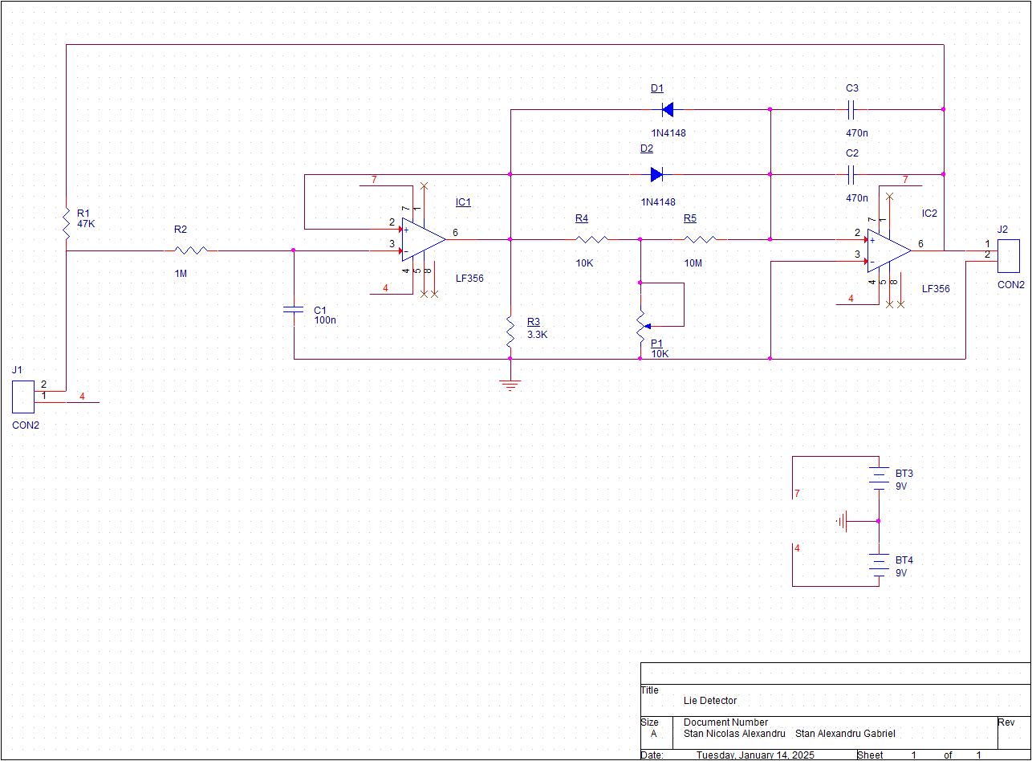

1.3 Raport de postprocesare „Design Rules Check” (DRC)

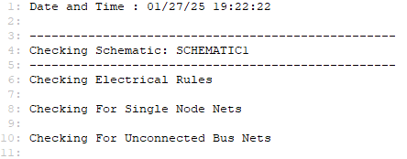

1.4 Raport de postprocesare „Cross Reference” (CR)

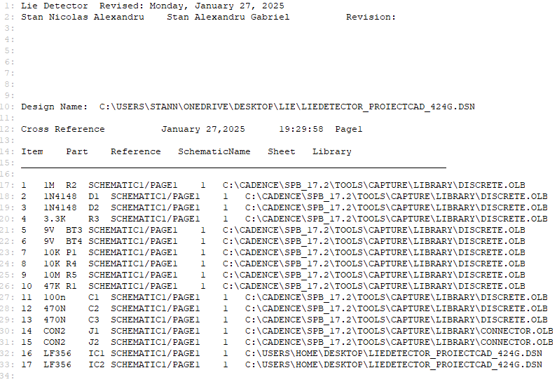

1.5 Raport de postprocesare „Bill of materials” (BOM)

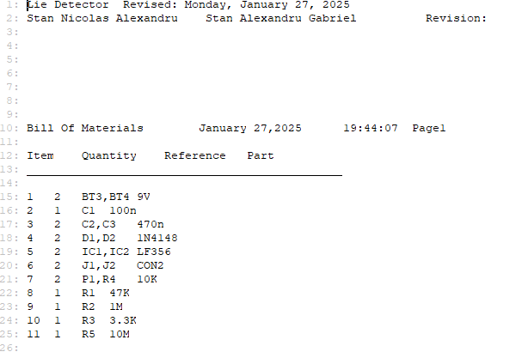

1.6 Raport de postprocesare „Wirelist” (WR)

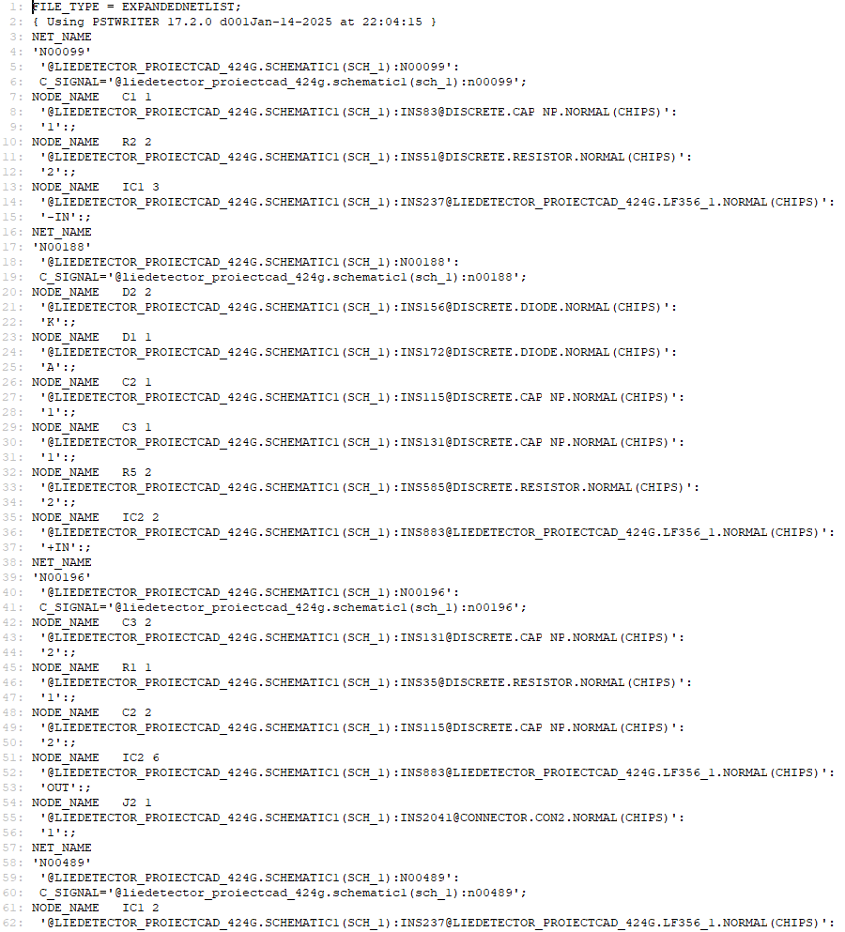

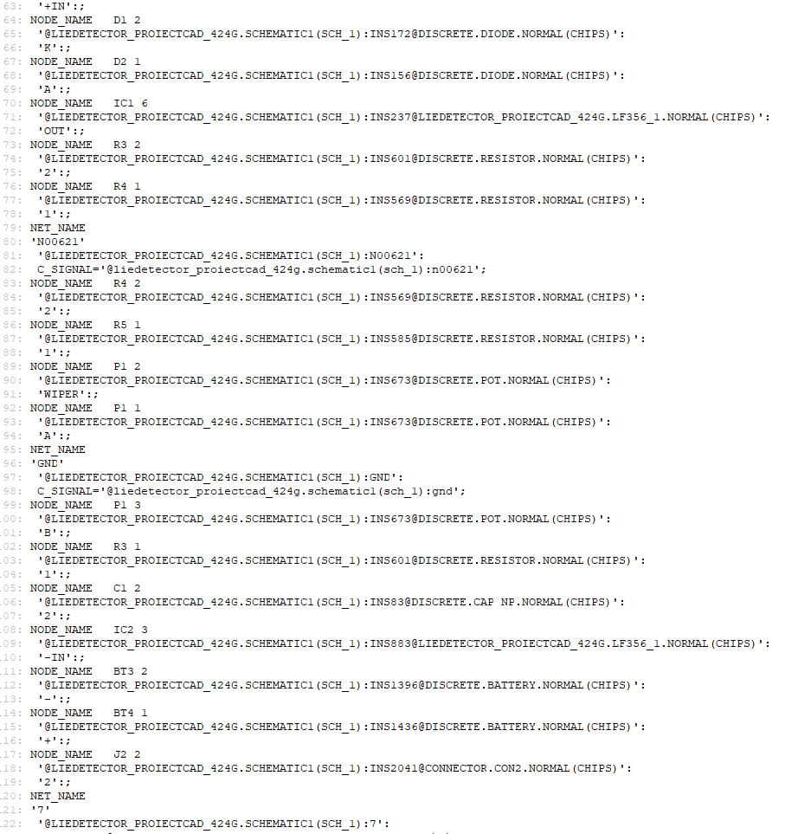

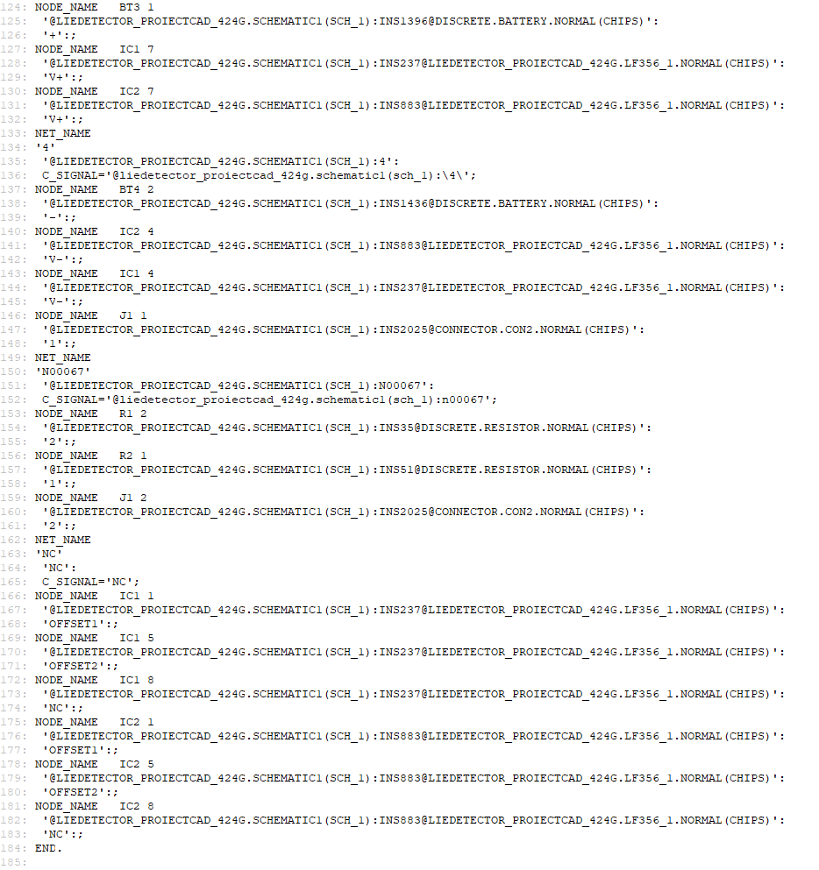

1.7 Prezentarea corelației dintre anexa 1 si proiectul CAD

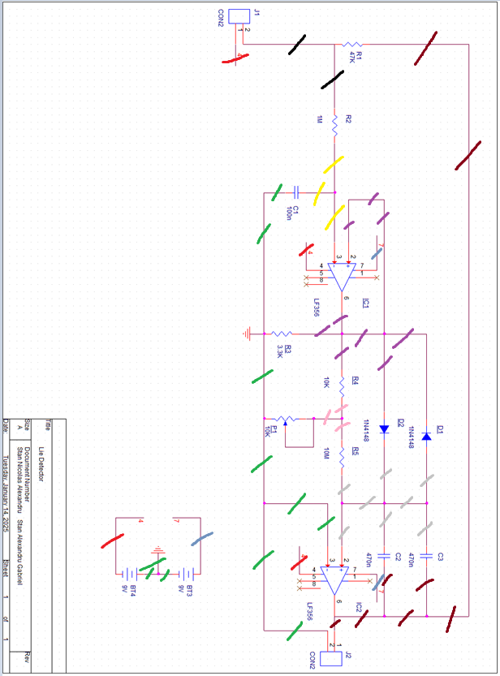

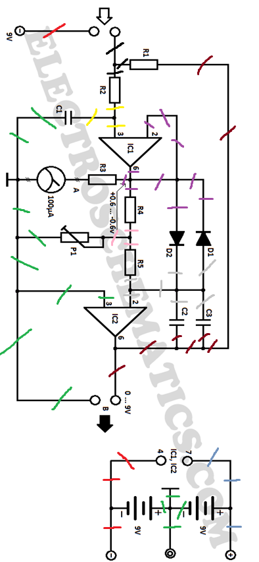

2. Proiectare circuit imprimat (layout) – PCB

2.1 layer electric ‘’TOP’’

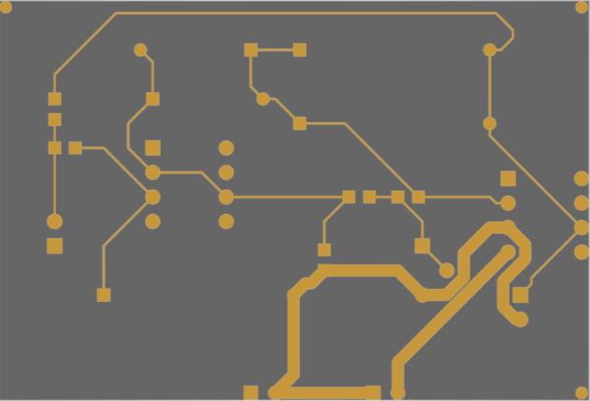

2.2 layer electric ‘’BOTTOM’’



2.3 layer neelectric ‘’SOLDER MASK TOP’’

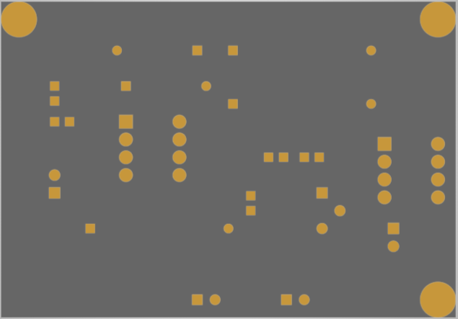

2.3.2 layer neelectric ‘’SOLDER MASK BOTTOM’’

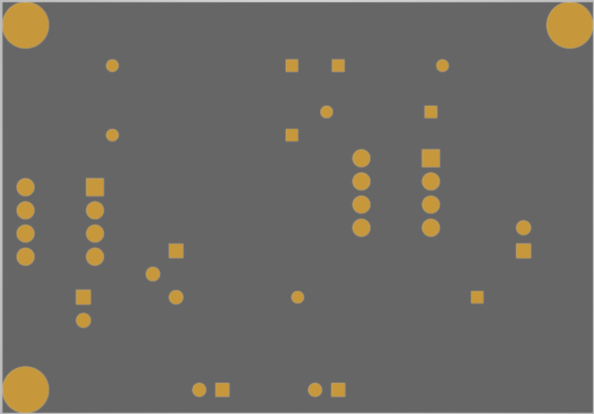

2.4 layer neelectric ‘’SILK SCREEN TOP’’

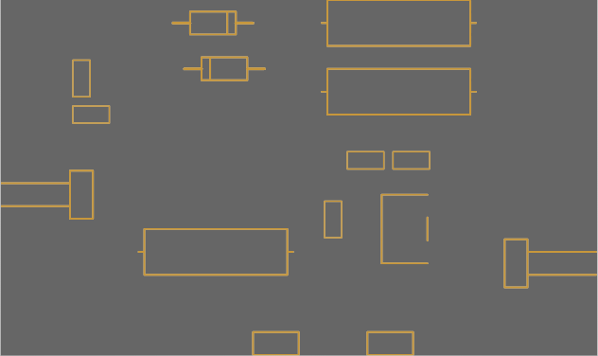

2.5 layer neelectric ‘’ASSEMBLY DRAWING TOP’’

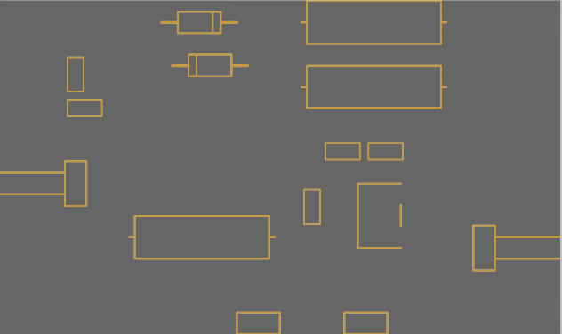

6.Concluzii

Concluziile pe care le putem trage dintr-un astfel de proiect CAD pentru electronică (PCADE) depind de detaliile implementării și rezultatele obținute. Din structura prezentată în imagine, putem deduce câteva posibile direcții de concluzii generale:

Utilitatea Metodelor CAE-CAD-CAM:

Proiectarea asistată de calculator permite simularea, modelarea și analiza unui modul electronic înainte de fabricare, reducând riscul de erori și costurile de prototipare.

Precizia și Fiabilitatea Circuitului:

Dacă proiectul este bine realizat, concluziile ar putea evidenția fiabilitatea circuitului proiectat și conformitatea sa cu specificațiile stabilite.

Relevanța Abordării Tehnice și Științifice:

Concluziile pot include lecții învățate despre alegerea componentelor, optimizarea circuitului și integrarea acestuia în sisteme mai complexe.

5. Bibliografie & Webografie

https://www.pcbway.com/project/OnlineGerberViewer.html

https://www.lioncircuits.com/faq/pcb-fab/how-to-generate-gerber-file-using-allegro-or-orcad

https://www.youtube.com

https://drive.google.com/drive/folders/0B7fpav7MwqmneFFWSnZJcmtpU0k?resourcekey=0-PL39q2oWrssdPUMtQ1HE6w

6. ANEXE

